**HƯỚNG DẪN SINH VIÊN TỐT NGHIỆP THỰC HIỆN KHẢO SÁT**

Các anh chị sinh viên tốt nghiệp thân mến,

Để có thông tin phục vụ công tác tự đánh giá và nâng cao chất lượng đào tạo đáp ứng nhu cầu của người học và xã hội, nhà trường mong các anh chị dành chút thời gian quý báu để trả lời các câu hỏi trong phiếu khảo sát này. Cách thức thực hiện khảo sát như sau:

**Bước 1:** Vào trang web: <http://danhgia.hcmute.edu.vn/Login.aspx>

**Bước 2:**Nhập tên đăng nhập và mật khẩu của SV vào (tên đăng nhập và mật khẩu giống như khi SV đăng nhập vào trang <http://online.hcmute.edu.vn>)

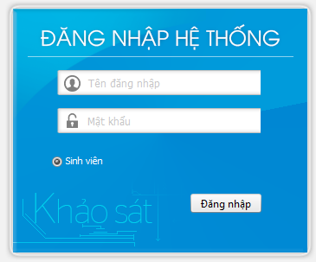

**Bước 3:** Chọn mục “**Đánh giá tốt nghiệp**”và bắt đầu thực hiện khảo sát

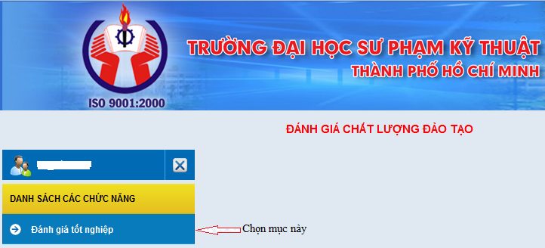

**Bước 4**: Sau khi thực hiện xong khảo sát, nhập “**Mã an toàn**” và nhấp vào nút “**Gửi đánh giá**” để hoàn tất việc khảo sát.

Trong quá trình thực hiện khảo sát, nếu có thắc mắc gì vui lòng liên hệ phòng Đảm bảo Chất lượng theo địa chỉ email: [tkngan@hcmute.edu.vn](mailto:tkngan@hcmute.edu.vn) hoặc điện thoại: 0965 722 539 gặp cô Ngân.